教研组活动记录表
时间 |  | 10.12 | 周次 | 7 | 地点 | 一(4）班教室 | 召集人 | 井宝静 | 记录人 | 周蕾
应出席人 数 |  | 11 | 缺席人  姓 名 | 无
活 动  内 容 |  | 备课作业检查反馈，后进生转化经验交流
活  动  记  录 | - 井宝静主任对上个月的备课和作业检查进行反馈：  备课情况较好，提前备课课时量充足，二次备课详细，反思及时。  作业能够及时批改、逐题批改、二次批改。  - 后进生转化经验交流会——不让任何一位学生掉队。  交流会上每位老师进行了发言，井宝静主任总结并点评了此次经验分享。  史晓婷：让学生讲解错题解析，培养学习主动感，跟踪辅导每一位学生，优生与后进生互帮互助。  李逊：加强家校合作，走进学生家庭。加强交流，提高家长的重视。夯实基础，并及时抓学生的书写。  赵晓宏：对学生及时测试、作业检查，及时进行课堂提醒，提高课堂效率，关注学生的上课状态，及时检查过关。  井宝静：不放弃每一位学生，抓语法的掌握情况，拓展学生的阅读，扩大词汇量，平时会有绘本作业进行布置，提高学生学习积极性。  严萍萍：关注中等生，让中等生帮助后进生，鼓励中等生，让其转化为优等生。利用优学币进行奖励。  陆建萍：多鼓励、多表扬，多给后进生上台的机会，进行小组帮扶，提高学习积极性。  陈晓苏：多鼓励，让差生有学习的劲头，转变原有的学习态度。  王爱玲：改善学生学习习惯，差生之间进行帮扶，提高学习积极性，及时对后进生进行鼓励教育。  周蕾：照顾后进生的着急情绪，及时鼓励，增强信心，及时检查学习情况，严格要求。  - 赵海燕组长带领组员进行教研，与严萍萍老师一起磨教研课Keep our city clean.  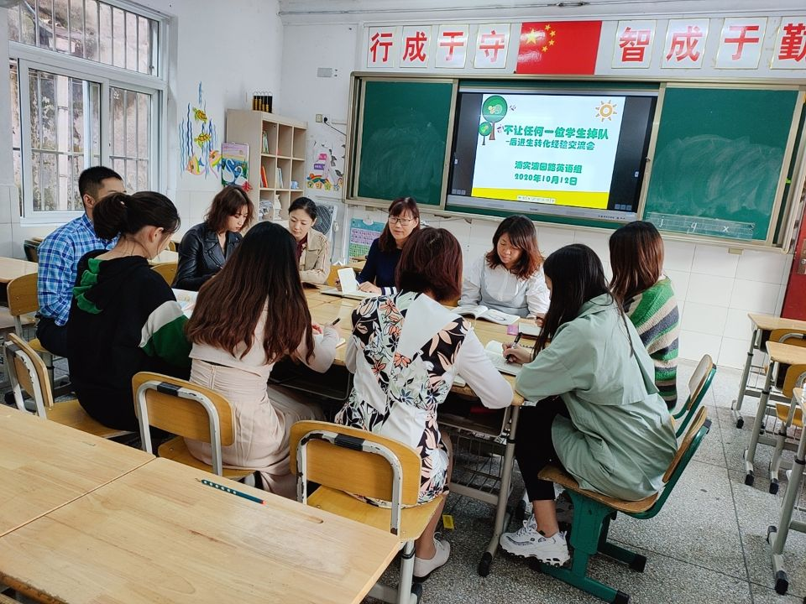
表三

